Biologia 5

Temat: Korzeń – organ podziemny rośliny.

Przepisz i przerysuj do zeszytu:

- Funkcje korzeni:
- utrzymywanie rośliny w podłożu
- pobieranie z gleby wody z solami mineralnymi.
- Budowa korzenia:
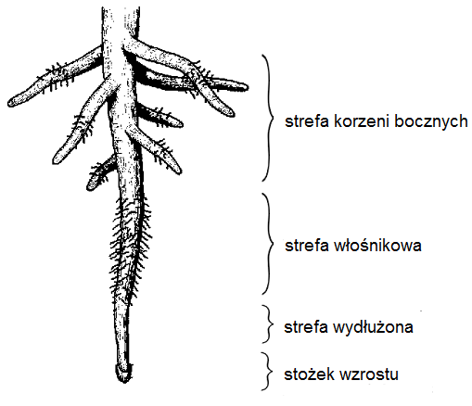
- Rodzaje systemów korzeniowych
- System korzeniowy palowy (korzeń główny oraz korzenie boczne.
- System korzeniowy wiązkowy (wiele korzeni przybyszowych)

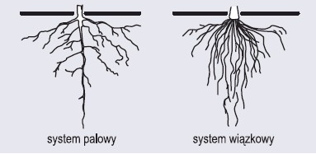

- Korzenie przekształcone:
- spichrzowe, np. marchew
- podporowe np. kukurydza
- czepne np. bluszcz
- ssawki np. jemioła.

Praca samodzielna w Zeszycie ćwiczeń
Ćwiczenie 1 i 2 str. 66
Ćwiczenie 5 str. 68

